PROVA

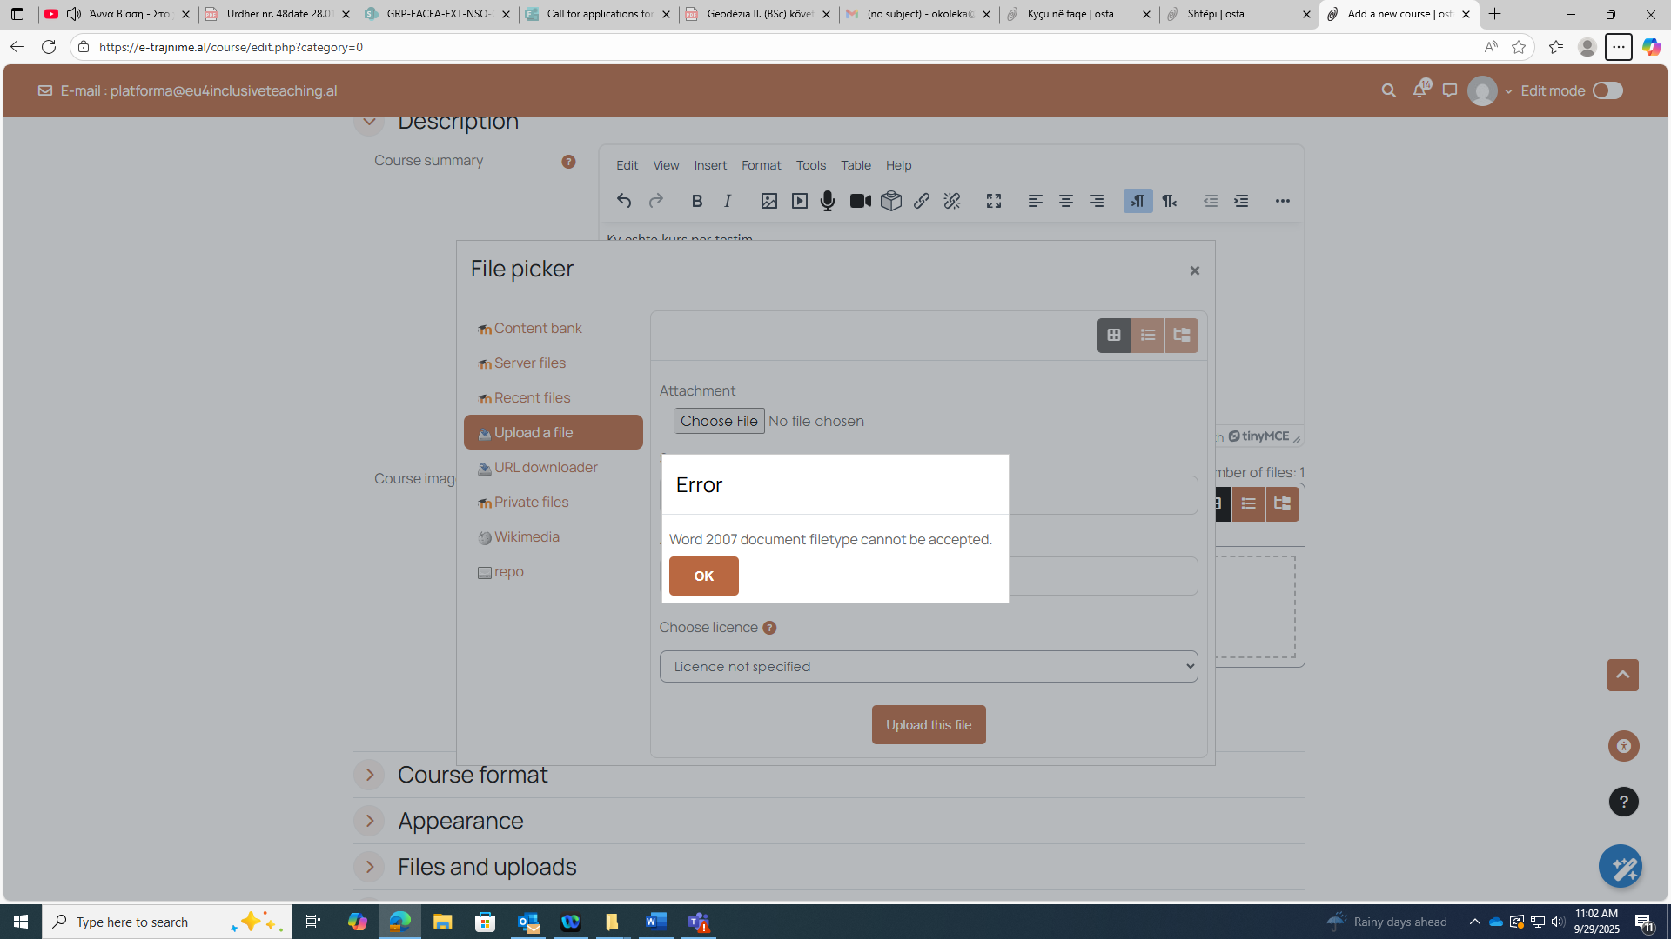

Nuk pranon te ngarkohen dokumentga te 2007

